走访章乃器学院
（作者系章乃器先生外孙陈小宁、外孙女陈小春）
2012年九月十四日的下午，微风细雨，我们第一次来到了以外公名字命名的浙江工商大学章乃器学院参观访问。本想随便转转，却不料引起校方的重视。徐锋院长和其他主要领导特地抽出时间与我们见面，并且邀请学院学生代表和我们兄妹座谈。这次走访章乃器学院，本想和妈妈（章碗, 又名章婉华）还有我们的小妹妹章文新一同专程拜访，但是因为妈妈身体的问题和妹妹的工作无法脱身，没有成行，算是一个遗憾。不过，我们两人作为第一次到访章乃器学院，受到如此重视，我们非常感动。
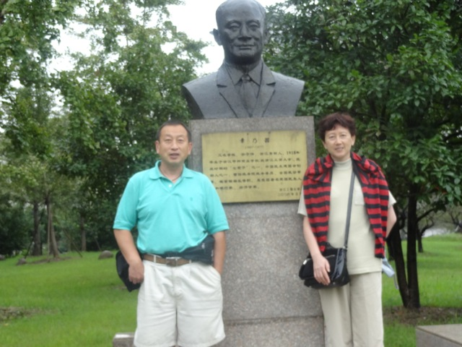
仔细聆听徐院长介绍学院更名的原因、外公章乃器对于历史上在经济、财政、货币和抗日爱国救亡运动的贡献，以及他刚直不阿、为真理不为权势所压倒的个人性格，使我们回忆起历史对他的评价和纪念。当我们知道外公对工作事业的精益求精、严谨有序的优良作风，已经成为成为学院培养人才的基石和准则，我们感到很自豪。我们看到外公的精神在学院生根、光大，在充满敬仰和感动的同时不由得回想起和外公相处的有限时光。
回忆当年（1957年），听妈妈说哥哥陈小宁出生时曾经被抱去见外公。后来外公不幸被划为全国最大的右派后，被赶出大房子，和家人分离。我们第一次见到外公章乃器大约是在1974年的冬季。他是个高大、留须、有着笔直腰杆的人。那时，他住在北京市朝杨区呼家搂的一个单元楼中小小的一居室里。一进房间所看到的只有一张占据一大半房间大双人床，一张写字台，两、三把椅子和两个小书柜，这就是外公的全部家当。单元房中的厨房和厕所是和邻居合用。一个曾经的当过部长的高级干部落得如此境地是一般人无法想象的。
当时我们的年纪已经有十几岁了，虽然学会看人了，但是，面对眼前的亲人，我们还是一脸陌生。回想起来只是觉得外公的身上有一股说不出来的气质，和善中带有威严。衣服虽然破旧，与我们所穿的不相上下，但是被挺拔的身体支撑着，显出一中豪气，这些给我们印象很深。
记得每次我们去探访外公， 进入单元后，总能看到一个四十来岁的妇女在厨房里呆着，她看到我们时也没有什么表情。外公说这是他的邻居。后来妈妈说那人可能是负责监视外公的，否则她不需要每次有人来就呆在厨房里。
第一次见到外公是由亲戚领着去的。那时妈妈所在的中国科技大学已经下放至安徽省合肥市。妈妈只有在寒、暑假时才回到北京。这样的情形一直持续了很多年。直到后来通过调换回到北京后情况才有所改善。所以，妈妈调回北京之前，每年看外公的次数有限。后来，我们才可以由妈妈领着、每隔几个星期利用周日下午看望外公。
外公那里常有客人，经常会有一、两个老朋友和他聊天。而当我们去时，因为不够成熟，不会加入谈话，加上家里规定大人说话的时候，小孩不可随便插嘴。所以，我们只是坐着看自己带着的书。而没有真正注意外公在谈些什么。
外公说话时语速很慢，神态自若，温文尔雅。有一次妈妈和他激动地陈述着什么事，外公抬起右手轻轻拍着妈妈的前额说：“不要这么着急，你都是三个孩子的妈妈啦，怎么还这么容易激动。”看到妈妈在流眼泪，他还为妈妈擦去，就象天下慈爱的父亲一样。
外公听说哥哥陈小宁小小年纪可以自己做矿石半导体收音机，很高兴。说他要想办法资助哥哥买半导体零件。他总是支持后代的学习，希望我们能够成为国家的栋梁。
后来外公平反后拿到工资补贴，买了一台黑白电视，便让我们去看。记得1976年的元旦我们全家是在外公的简陋小屋里温馨地度过的。外公准备了许多食物让我们吃。我们挤在一起，虽然缺少活动空间，但却充满温馨，妹妹文新跳的舞逗得外公直笑。那时，他能做的就是时而对我们微笑，时而和妈妈、爸爸聊天。可惜那时没有照相机。否则那会是个充满幸福的全家福合影，可以给我们永远的回忆和怀念。
1974年末的一个下午，妈妈兴奋地告诉全家，外公要被摘取”右派”帽子啦。全家人盼望着外公恢复他应有的职位，再次发挥他的聪明才智为国家的发展作为一番，同时能够过上正常的阖家团圆的生活。却没有料到在1976年他身患重病住进北京医院。在那个以阶级斗争为纲的年代，外公被安置在阴暗的地下室简陋的病房。我们陪妈妈去送鸡汤给外公补养，希望他能够早日恢复健康。但是，终究他没有能够扛过去，因为长年的折磨和心灵上的创伤已经彻底地损坏了他的身体。记得外公即使在很虚弱时，还是直直挺着他的腰杆。我们没有看到他离开人世时的样子。只有妈妈和舅舅章翼军陪着他。但是我们相信他一定是象他活着的时候一样是个有着笔直腰杆的人。根据遗愿，他死后将遗体捐献给北京医院，算是为人民做的最后一件事了，这仍然是一件好事。
一个伟大的生命就这样悄悄地结束了，我们的记忆也就是从那时起停止了。但是，我们从历史中、从书籍里、从人们口传的回忆中又开始了对外公新的了解、认识和理解。外公依照他自己的能力和已有的经济实力，完全可以又另一种生活可过，但他为什么要来接受痛苦。那是因为他有着一个博大的胸怀和为人民服务的坚定的心。因此，他不惧怕生活上的简单。也不怕别有用心人的精神迫害。他靠坚定的信念走自己的道路，他坚持自己认为是真理的东西，相信时间会说明一切而绝不向对手妥协。这些精神是我们的宝贵财富，也是国家的宝贵财富、人民的宝贵财富。我们也愿意外公的精神成为章乃器学院的支柱。
四十多年一晃而过。我们作为章乃器的孙儿们飘洋过海，成家立业，有儿有女。虽然没有能象外公那样为社会和民族创造丰功伟绩，但是在不同的环境，岗位上努力做对社会、对国家有用的事和做有意义的人。今天在章乃器学院，我们有机会学到外公的精神和体会到外公的精华被学院发扬光大、流传弘扬。我们深受感动和鞭策。我们深信”章乃器学院”将为社会输送更多精英、栋梁。伴着外公的精神继续行进在成功之路上。
